Отчет по лабораторной работе №5

Вероятностные алгоритмы проверки чисел на чистоту

Арам Грачьяевич Саргсян

Содержание

# 1 Цель работы

Изучить вероятностные алгоритмы проверки чисел на простоту.

# 2 Выполнение лабораторной работы

1. Я реализовал тест Ферма на языке julia (рис. 1).

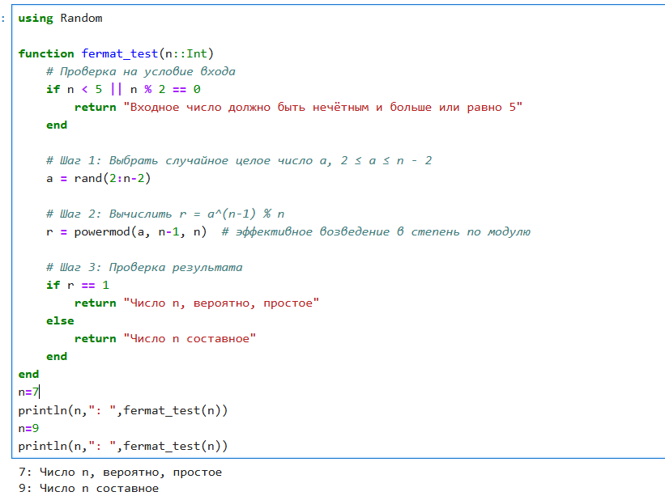

Рис. 1: Тест Ферма

1. Я реализовал алгоритм вычисления символа Якоби на julia (рис. 2).

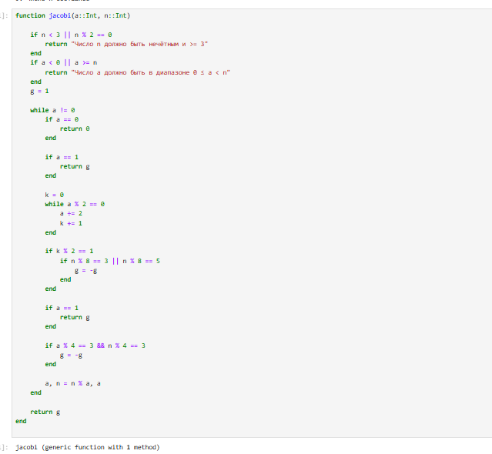

Рис. 2: Символ Якоби

1. Я реализовал тест Соловэя-Штрассена на языке julia (рис. 3).

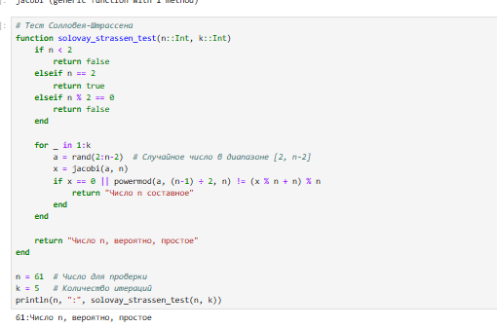

Рис. 3: Тест Соловэя-Штрассена

1. Я реализовал тест Миллера-Рабина на языке julia

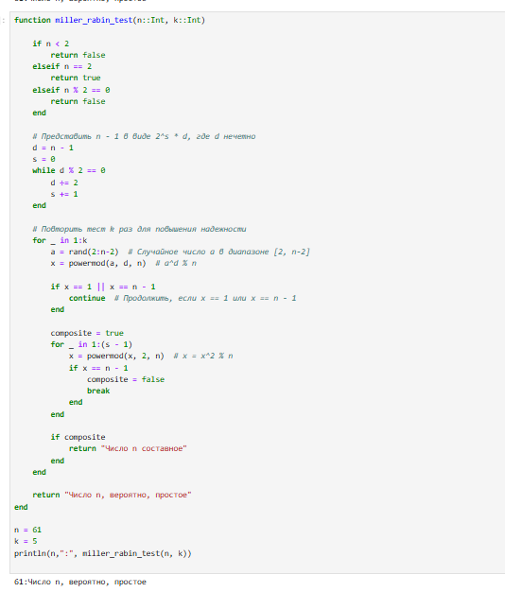

Рис. 4: Тест Миллера-Рабина

# 3 Выводы

Я реализовал алгоритмы вычисления числа на простоту на языке julia.